**PONTIFÍCIA UNIVERSIDADE CATÓLICA DE MINAS GERAIS**

**PUC Minas Virtual**

**Pós-graduação *Lato Sensu* em Arquitetura de *Software* Distribuído**

Projeto Integrado

Relatório Técnico

Plataforma de palpites em partidas da Copa do Mundo

“Pitaco FC”

Paulo Henrique da Cruz

Araraquara

Abril, 2022.

# Projeto Integrado – Arquitetura de Software Distribuído

**Sumário**

Projeto Integrado – Arquitetura de Software Distribuído 2

1. Introdução 3

2. Cronograma do Trabalho 5

3. Especificação Arquitetural da solução 6

3.1 Restrições Arquiteturais 6

3.2 Requisitos Funcionais 7

3.3 Requisitos Não-funcionais 9

3.4 Mecanismos Arquiteturais 10

4. Modelagem Arquitetural 11

4.1 Diagrama de Contexto 12

4.2 Diagrama de Container 12

4.3 Diagrama de Container 12

Etapa 2 - Pendente 13

Etapa 3 - Pendente 14

Referências 14

## Introdução

Em ano de copa do mundo, onde as maiores seleções de futebol se reúnem para disputar o título mundial, a paixão de fãs e torcedores pelo esporte e suas seleções fica mais evidenciada e aparente. Pensando nesse contexto, o presente projeto propõe a criação de uma plataforma web responsiva de integração de partidas que permita o acompanhamento em tempo real dos jogos, utilizando-se de gamificação para estimular a competição entre os jogadores por meio de palpites nos resultados, mensurando a assertividade dos palpites de cada jogador em um contexto global e também dentro de um determinado grupo.

A constante evolução tecnológica e acesso aos meios de comunicação por toda a sociedade, seja por meio de celulares/smartphones, tablets e televisão, auxilia que toda a sociedade esteja por dentro das novidades do mundo do entretenimento, tendo o conteúdo consumido por meio dessas telas/equipamentos, e buscando formas de diversão entre amigos e familiares, entre os mais variados segmentos (BATISTA, 2018).

Atualmente o modo como os jogos são “experimentados” tem sofrido constantes mudanças, sendo possível perceber a união do mundo real e o mundo virtual (JUNIOR, 2014), como por exemplo Pokémon Go, que faz com que seus jogadores criem seu avatares, e tenham de caminhar para localizar e capturar novos pokémons. O mesmo cenário tem sido aplicado em jogos esportivos, como o caso mais conhecido no Brasil, o Cartola FC, onde o desempenho do “cartoleiro” é mensurado de acordo com o desempenho de jogadores de futebol do mundo real.

Fantasy Sports Games, de forma geral, são jogos virtuais inspirados em modalidades esportivas do mundo real, sendo específicos de um campeonato e/ou liga. Permitem que seus usuários criem e gerenciem seus times/equipes, selecionando os membros de seus times, através de acesso em plataformas mobile e/ou web, permitindo uma competição entre seus usuários, através de partidas onde o desempenho da pessoa real rende pontos para o jogador virtual (ALMEIDA; ALMEIDA; LIMA, 2015).

Cartola FC é o caso mais famoso de fantasy sport game brasileiro. Criado no ano de 2005 o jogo tem crescido ano após ano, e de passatempo se tornou um grande e rentável negócio que envolve clubes de futebol, emissoras e patrocinadores, além dos usuários. Criado e mantido pela Globo, o jogo atrai anualmente milhares de usuários, que escalam seus times rodada a rodada, pontuando e sendo ranqueados de acordo com o seu desempenho. O jogo possui versão gratuita, com recursos limitados, mas que permite que os usuários possam aproveitar a brincadeira, e conta também com uma “versão pró”, onde cada usuário passa uma taxa anual de R$49,90, onde o usuário tem alguns recursos extras e também concorre a prêmios em dinheiro e um prêmio especial de um carro no final do campeonato para o maior pontuador de forma global. O jogo é baseado no Campeonato Brasileiro da Seria A, disputado anualmente por 20 clubes em rodadas de turno e returno que ao todo somam 38 rodadas. Os usuários escalam seus times, selecionando jogadores de clubes reais e pontuando de acordo com o desempenho do jogador em cada partida, sendo que a pontuação pode ser positiva e negativa, baseada em regras pré-determinadas e de conhecimento de todos os usuários (NEVES, 2019).

Para atender as expectativas e o desenvolvimento proposto, apresenta-se os 3 objetivos macro do projeto:

* Ser uma plataforma de fácil acesso, permitindo a sua utilização nos diversos navegadores web e mobile;
* Ter uma interface amigável e funcionalidades bem definidas, afim de evitar dificuldades de entendimento dos usuários;
* Ser escalável e tolerante a falhas, permitindo a aplicação possa acompanhar o crescimento do número de usuários ao decorrer do tempo.

Afim de refinar os requisitos foram definidos os objetivos específicos abaixo:

* Ser uma plataforma web responsiva;
* Permitir cadastro de usuário e login por meio de redes sociais, primariamente Google e Facebook;
* Permitir a utilização de vários campeonatos além da Copa do Mundo;
* Permitir que os usuários realizem seus palpites com janelas de fechamento;
* Fornecer dados estatísticos sobre jogos e equipes;
* Permitir que os usuários acompanhem os jogos em tempo real;
* Atualizar placares e pontuação em tempo real;
* Definir mecanismos de ranqueamento de usuários;

Afim de atender esses objetivos, a plataforma Pitaco FC será desenvolvida com tecnologias atuais, utilizando o framework Angular para o desenvolvimento do front-end, a linguagem Java para construção do back-end, e o MySQL como sistema de gerenciamento de banco de dados.

## Cronograma do Trabalho

A seguir é apresentado o cronograma proposto para as etapas deste trabalho.

|  |  |  |  |
| --- | --- | --- | --- |
| **Datas** | | **Atividade / Tarefa** | **Produto / Resultado** |
| **De** | **Até** |
| 14/04/2022 | 16/ 04/2022 | 1. Cronograma do Trabalho | Construção desta tabela |
| 14/04/2022 | 24/04/2022 | 1. Contextualização do trabalho | Construção da contextualização deste projeto |
| 25/04/2022 | 26/04/2022 | 1. Definição dos requisitos Arquiteturais | Lista dos requisitos Arquiteturais identificados |
| 26/04/2022 | 27/04/2022 | 1. Definição dos requisitos Funcionais | Lista dos requisitos funcionais identificados |
| 27/04/2022 | 28/04/2022 | 1. Definição dos requisitos Não-funcionais | Lista dos requisitos Não-funcionais identificados |
| 28/04/2022 | 29/04/2022 | 1. Definição dos Mecanismos Arquiteturais | Lista dos Mecanismos Arquiteturais identificados |
| 02/05/2022 | 03/05/ 2022 | 1. Construção dos Diagramas de Contextos | Diagrama de contexto criado no Draw.io e documentado |
| 05/05/2022 | 15/05/2022 | 1. Revisão da Etapa 1 | Documento Etapa 1 revisado |
| 16/05/2022 | 18/05/2022 | 1. Apresentação em PPT da Etapa 1 | PPT |
| 30/07/2022 | 30/07/2022 | 1. Construção do vídeo de apresentação da Etapa 1 | Vídeo criado da Etapa 1 |
| 30/07/2022 | 30/07/2022 | 1. Submissão do vídeo da etapa 1 no Youtube | Vídeo disponibilizado publicamente no Youtube |
| 14/04/2022 | 14/08/2022 | 1. Publicação no repositório Github Etapa 1 | Arquivos produzidos no Github disponíveis abertamente |
| 16/08/2022 | 18/08/2022 | 1. Construção dos Diagramas de Contêineres | Diagramas de contêineres |
| 18/08/2022 | 20/08/2022 | 1. Construção dos Diagramas de Componentes | Diagramas de componentes |
| 20/08/2022 | 01/10/2022 | 1. Código da aplicação | Diagramação de código da aplicação |
| 14/10/2022 | 14/10/2022 | 15. Publicação no repositório Github Etapa 2 | Arquivos produzidos no Github disponíveis abertamente |
| 17/10/2022 | 18/10/2022 | 16. Análise das abordagens arquiteturais | Descrição das Análises Arquiteturais |
| 23/10/2022 | 26/10/2022 | 17. Cenários para realização de testes | Descrição dos cenários de testes para validar requisitos |
| 01/11/2022 | 07/11/2022 | 18. Evidências da avaliação | Documento de avaliação do sistema |
| 09/11/2022 | 15/11/2022 | 19. Resultados obtidos | Documentação dos resultados da avaliação |
| 16/11/2022 | 21/11/2022 | 20. Avaliação crítica dos resultados e conclusão | Documentação de avaliação crítica com a conclusão |
| 02/12/2022 | 04/12/2022 | 21. Construção do vídeo de apresentação da Etapa 3 | Vídeo da etapa 3 disponível |
| 14/12/2022 | 14/12/2022 | 22. Publicação no repositório Github Etapa 3 | Arquivos produzidos no Github disponíveis abertamente |
| 01/12/2022 | 01/12/2022 | 1. Publicação da plataforma na internet | Disponibilização da plataforma aberta na internet |

## Especificação Arquitetural da solução

Esta seção tem o objetivo de apresentar a especificação básica da arquitetura da plataforma que será desenvolvida, incluindo diagramas, restrição arquitetural, requisitos funcionais e requisitos não funcionais definidos pelo autor, permitindo entendimento e visualização da macroarquitetura da solução.

## Restrições Arquiteturais

Os Requisitos Arquiteturais são todos os requisitos, sejam eles Funcionais ou Não-Funcionais que têm impacto direto sobre a Arquitetura do Sistema. Dessa forma, o Arquiteto precisa analisar os requisitos do sistema identificando algumas propriedades e então “filtrando” os Requisitos Arquiteturais. A lista a seguir apresenta os requisitos arquiteturais que foram identificados para implementação inicial da plataforma Pitaco FC.

|  |  |
| --- | --- |
| **ID** | **Descrição** |
| RA01 | O front-end deve utilizar como tecnologia o framework Angular. |
| RA02 | O back-end deve ser construído utilizando a linguagem Java junto ao framework Spring. |
| RA03 | O sistema de gerenciamento de banco de dados deve ser o MySQL. |
| RA04 | Deve-se utilizar o padrão arquitetural REST para realizar a integração entre o front-end e o back-end, realizando comunicação através do protocolo HTTP, com mensagens no formato Json. |
| RA05 | O padrão JWT deve ser utilizado para trafegar informações do usuário logado, assim verificando a sua permissão para acessar os diversos serviços. |
| RA06 | O sistema deve permitir o cadastro de usuários pela plataforma e também com o uso de login sociais como Google e Fcebook.. |
| RA07 | O sistema deve possuir interface responsiva, permitindo que usuários de diferentes dispositivos acessem a plataforma através de navegadores de internet. |
| RA08 | O sistema deve ser resiliente/tolerante a falhas, utilizando o padrão request/replay em comunicações transacionais. |
| RA09 | A atualização do placar e pontuação deve ocorrer de forma paralela aos serviços on-line, utilizando-se para isso web crawlers para atualização de dados. |

## Requisitos Funcionais

Os Requisitos Funcionais podem ser definidos como um mapeamento das necessidades, desejos e solicitações dos usuários que requerem um software, o seu correto levantamento são imprescindíveis, pois com eles os desenvolvedores/analistas conseguem realizar a construção do software de forma assertiva empregando seu esforço no que realmente vai atender as necessidades do seu cliente final. Dito isso, requisitos funcionais o que sistema deve fazer. A lista a seguir apresenta os requisitos funcionais identificados para o desenvolvimento inicial da plataforma.

|  |  |  |  |
| --- | --- | --- | --- |
| **ID** | **Descrição Resumida** | **Dificuldade (B/M/A)\*** | **Prioridade**  **(B/M/A)\*** |
| RF01 | A plataforma deve permitir o cadastramento dos usuários na plataforma e também através de logins sociais, inicialmente Facebook e Google. | A | A |
| RF02 | A plataforma deve permitir que usuários realizem a recuperação de senha e sua redefinição. | M | A |
| RF03 | Os usuários devem identificar-se com as suas credenciais de acesso previamente cadastradas, ou por meio dos botões de redes sociais disponibilizados para login. | M | A |
| RF04 | A plataforma deve permitir que o usuário possa se inscrever e cancelar a inscrição nos campeonatos disponíveis. Por padrão, todos os usuários já nascem inscritos nos campeonatos ativos. | M | A |
| RF05 | A plataforma deve permitir que o usuário visualize todas as partidas cadastradas de um determinado campeonato, exibindo dados das equipes, horário, local e resultados. | A | A |
| RF06 | A plataforma deve permitir que os usuários visualizem a classificação geral das equipes de um determinado campeonato, exibindo as equipes em ordem decrescente por pontuação, além de levar em conta os números de vitorias, empates e derrotas, e também o saldo de gols como critério de desempate | A | A |
| RF07 | A plataforma deve permitir o usuário consultar o histórico de jogos de uma equipe dentro de um determinado campeonato, possibilitando dessa forma que o usuário tenha mais embasamento para realizar o seu palpite. | M | A |
| RF08 | A plataforma deve permitir que o usuário visualize todos os jogos do dia corrente na página inicial (apenas dos campeonatos em que esteja inscrito), possibilitando que quem ainda não realizou o palpite se lembre de fazê-lo. | A | A |
| RF09 | A plataforma deve permitir que o usuário realize os palpites nas partidas dos campeonatos em que esteja inscrito. Os valores de gols devem ser delimitados e de fácil preenchimento. Os palpites devem ser permitidos antes do período inicial da partida (considerar 30 minutos, com possibilidade de diminuir o tempo). | A | A |
| RF10 | A plataforma deve permitir que os usuários possam consultar detalhes das apostas realizadas em uma partida (após o encerramento do período de palpites. | A | A |
| RF11 | A plataforma deve permitir que que todos os usuário possam visualizar os apostadores de cada placar. | M | A |
| RF12 | A plataforma deve permitir que os usuários visualizem rankings gamificados, de forma global e também de uma liga especifica. | A | M |
| RF13 | A plataforma deve fornecer feedback para os palpiteiros, listando os pontuadores de cada rodada, no dia posterior a rodada. | B | B |
| RF14 | A plataforma deve permitir que o usuário possa visualizar detalhes de outros usuários, como os campeonatos e palpites realizados nas partidas e pontuação. | M | M |
| RF15 | A plataforma deve permitir que o usuário indique campeonatos que gostaria que fossem incluídos no jogo. | B | B |
| RF16 | A plataforma deve permitir que o usuário autenticado visualize seus dados e edite-os quando julgar necessário. | B | M |
| RF17 | A plataforma deve permitir que o usuário completo seu cadastro, inserindo informações complementares, permitindo assim que a plataforma conheça melhor o usuário. | B | M |
| RF18 | A plataforma deve permitir a edição do avatar, disponibilizando avatares pré definidos para seleção. | M | B |
| RF19 | A plataforma deve permitir que o usuário realize a edição de sua senha sempre que julgar necessário. | A | A |
| RF20 | A plataforma deve realizar o envio de comunicações de marketing para seus usuários através de e-mails. | M | B |
| RF21 | A plataforma deve permitir que os usuários criem grupos para um determinado campeonato, podendo ser público ou privado, onde o público fica aberto para todos os usuários se inscreverem, e o privado apenas pessoas convidadas pelo criador entrem. | A | A |
| RF22 | A plataforma deve permitir que os usuários visualizem grupos ativos e possam realizar a sua inscrição. | M | M |
| RF23 | A plataforma deve permitir que os usuários visualizem detalhes do grupo que participa. | B | M |
| RF24 | A plataforma deve permitir que os usuários convidem seus amigos para participar do jogo e se inscreverem na plataforma. | M | B |
| RF25 | A plataforma deve permitir que usuários administradores de grupo realizem a edição dos dados do grupo. | M | B |
| RF26 | A plataforma deve permitir que usuários administradores de grupos privados aceitem ou rejeitem solicitações de novos membros. | A | M |
| RF27 | As partidas devem ser atualizadas automaticamente, possibilitando o acompanhamento do placar em tempo real. A atualização deve ocorrer utilizando-se de web crawlers. | A | A |

*B=Baixa, M=Média, A=Alta.

## Requisitos Não-funcionais

Os Requisitos Não-Funcionais estão associados às restrições de funcionalidades que ditam como o sistema deve fazer. A lista a seguir apresenta os requisitos não funcionais identificados para o desenvolvimento inicial da plataforma.

|  |  |  |
| --- | --- | --- |
| **ID** | **Descrição** | **Prioridade**  **B/M/A** |
| RNF01 | A plataforma deve operar e estar disponível para acesso todos os dias e permitir ser acessada por navegadores web e mobile. | A |
| RNF02 | A plataforma deve otimizar o uso da rede, realizando comunicação (front/back) apenas quando necessário. | M |
| RNF03 | A plataforma deve permitir o acompanhamento dos resultados em tempo real, atualizando placar e tempo das partidas de forma automatizada sempre que estiver em período com partidas. | A |
| RNF04 | O front-end deve ser desenvolvido utilizando o modelo MVC (Model-View-Controller). | M |
| RNF05 | A plataforma deve ser segura, restringindo a exibição de dados apenas para usuários autenticados e com sessão válida. | A |
| RNF6 | As notificações por e-mail devem ser enviadas por mecanismos que não impactem os acessos on-line, podendo ser enviadas por meio de Jobs/Scheduled ou filas. | A |
| RNF7 | A atualização de dados do jogos deve acontecer de forma automática, e paralela para não afetar os acessos on-line | A |
| RNF8 | As consultas de ranking, mais onerosas, devem utilizar cache e serem atualizados sempre que os placares forem alterados. | A |
| RNF9 | O acesso ao banco de dados deve ser realizados apenas por repositories, não permitindo o acesso direto de usuários a base de dados. | A |

*B=Baixa, M=Média, A=Alta.

## Mecanismos Arquiteturais

Os mecanismos arquiteturais representam conceitos técnicos fundamentais que serão padronizados por toda a solução. Eles são refinados durante o projeto em três estados, representados pelas três categorias de Mecanismos Arquiteturais:

* Mecanismo de Análise, que dá ao mecanismo um nome, uma descrição resumida e alguns atributos básicos derivados dos requisitos do projeto.
* Mecanismo de Design, que são mais concretos e assumem alguns detalhes do ambiente de implementação.
* Mecanismo de Implementação, que especifica a exata implementação de cada mecanismo.

|  |  |  |
| --- | --- | --- |
| **Análise** | ***Design*** | **Implementação** |
| Persistência | ORM | Hibernate com utilização do Spring Data JPA |
| Persistência | SGBD | MySQL |
| Front end | SPA – Single Page Application | Angular/TypeScript |
| Back end | Microserviço | Java 11 |
| Back end | Gateway | Spring Cloud Gateway |
| Back end | Cloud Config | Spring Cloud Config Server |
| Autorização e Autenticação | JWT - Json Web Token | Utilização de Json Web Token com Spring Security |
| Integração | Rest API | Protocolo HTTP com trafego de objeto JSON |
| Integração | Crawler | Web crawler com JSOUP (Globo Esporte) |
| Integração | Crawler | Web crawler com JSOUP (Google) |
| Integração | Login Social | Facebook e Google |
| Log | Rastreio de log | Log4J |
| Teste de Software | Testes unitários | JUnit |
| Dependência | Gerenciador de dependência | Maven |
| Usabilidade | Notificação por E-mail | Google Gmail |
| Deploy | War | Deploy do war em servidor web |
| Versionamento | Versionamento de código | Github |

## Modelagem Arquitetural

Esta seção apresenta a modelagem arquitetural da aplicação proposta, permitindo de forma simples o entendimento do modelo de negócio utilizado e visando à implementação da Prova de Conceito (PoC) da plataforma Pitaco FC na seção 5.

O modelo C4 (Contexto, Containeres, Componentes e Código), utilizado para modelagem arquitetural, possui 4 níveis de diagramas hierárquicos, e que nos possibilita realizar a descrição da arquitetura de um software em diferentes níveis. O diagrama de contexto permite visualizar o software e sua interação com pessoas e integração com outros sistemas. O diagrama de container amplia a visibilidade do software, exemplificando as integrações entre as camadas, banco de dados e outros serviços. O diagrama de componentes amplia a visualização do container afim de mostrar de forma individual abstrações e agrupamentos de código. Por fim, o código, um diagrama onde mostra classes e seus relacionamentos com diversas faces do sistema.

## 4.1 Diagrama de Contexto

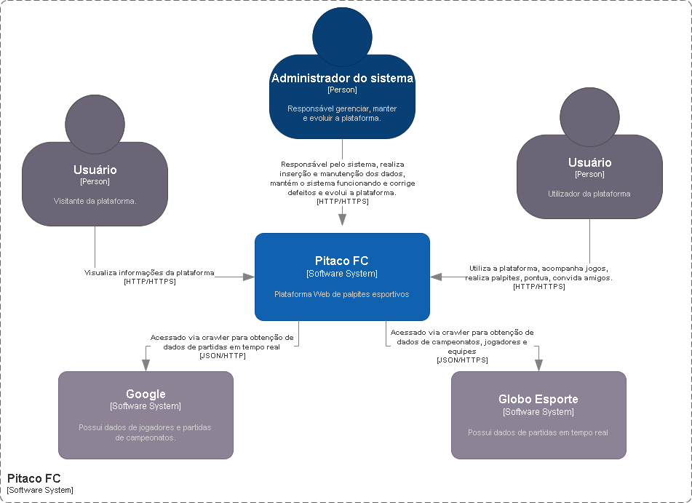

**Figura 1 - Visão Geral da Plataforma Pitaco FC.**

A figura 1 mostra a visão geral da solução, de forma a exemplificar o fluxo de integração entre o sistema web (microserviços e crawler) e os sistemas externos, além de personificar os principais tipos de usuários envolvidos no sistema de palpites. É importante ressaltar que a integração com as páginas do Google e Globo Esporte são utilizadas como fonte de dados em tempo real, onde o Google será consultado em períodos de jogos em andamento para obtenção do placar, jogadores que marcaram gols e tempo das partidas, atualizando dessa forma os dados em base de dados que será utilizado na consulta pela plataforma web, e Globo Esporte para obtenção dos dados atualizados referente a artilharia, partidas e seleções do campeonato mundial.

## 4.2 Diagrama de Container

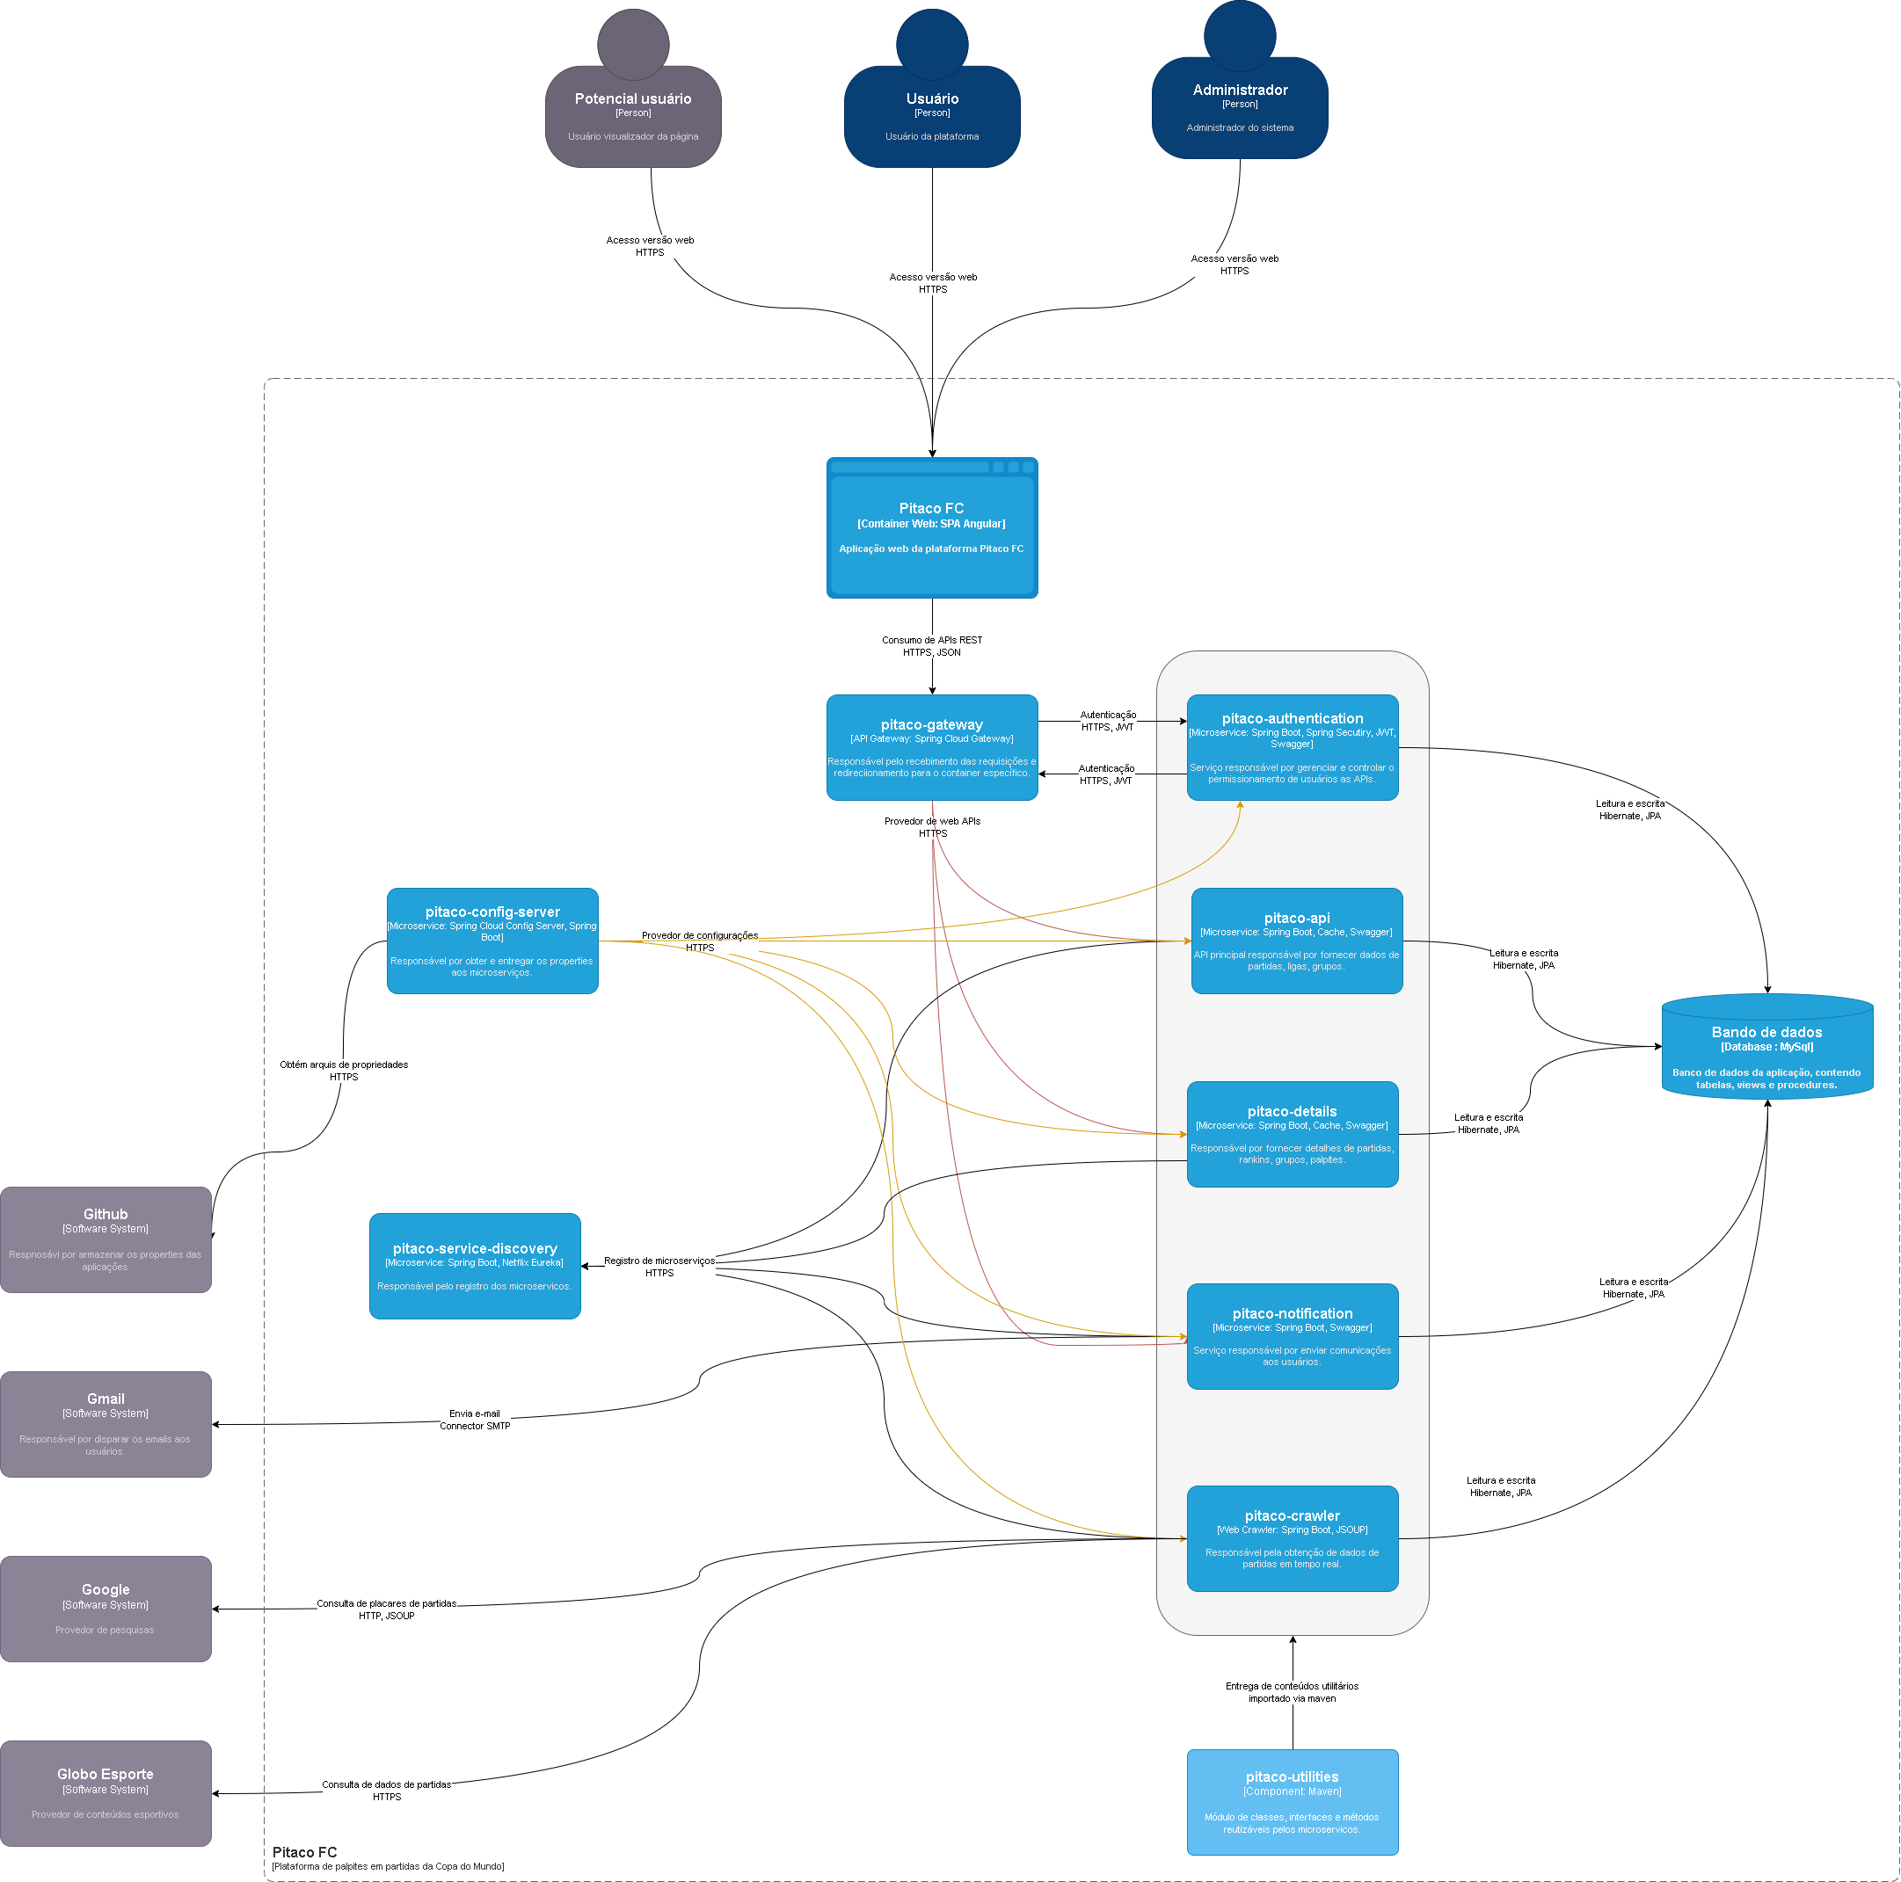

**Figura 2 – Diagrama de contêineres da Plataforma Pitaco FC.**

A Figura 2 apresenta o detalhamento dos contêineres que compõem a plataforma Pitaco FC, ilustrando a distribuição e comunicação entre os diversos serviços distribuídos e suas integrações internas e externas.

A plataforma possuí 3 tipos diferentes de usuários, o usuário que acessa as páginas estáticas do site e não possuí registro, o usuário registrado e ativo que participa dos palpites e acompanha as partidas em tempo real e também o administrador do sistema que executa manutenções e evoluções na plataforma. A plataforma pode ser acessada pelos usuários por meio de navegador web em diferentes dispositivos (celular, tablete, desktop) por ser responsiva e adaptativa, desenvolvida com a utilização do framework Angular.

A comunicação do front-end com o back-end é feita por um ponto central, o pitaco-gateway que intercepta as requisições e as encaminha para os microserviços responsáveis de cada funcionalidade por meio de comunicação HTTPS e trafego de JSON. O processo de autenticação e autorização é realiado em um módulo senpre acessível pelo gateway afim de verificar a validade da sessão do usuário em acesso.

O pitaco-service-config é responsável por obter os arquivos de configuração (.properties) de um repositório no github e entrega-los a cada um dos microserviços da arquitetura, o que permite que cada microserviço tenha seu arquivo especifico e também um arquivo de configurações compartilhadas. A utilização do service-discovery permite que os microserviços façam o seu registro e permite ao administrador monitorar os serviços up/down.

O módulo de compartilhado via dependências permite a reutilização de código, classes, métodos e interfaces, maximizando a eficiência de manutenção em um ponto central e único com reflexo para todos os seus utilizadores.

A realização da atualização dos dados de partidas é feita por um crawler, que é responsável por capturar dados em tempo real de páginas do Google utilizando raspagem web para capturar as informações de tempo, placar e nomes dos marcadores dos gols, e obter dados de partidas e equipes para inserção em base de dados do Globo esporte via requisições HTTPS consumindo JSONs. O crawler é um microserviço inacessível por usuários que atua na obtenção das informações e atualização em base de dados (MySql), e os microserviços realizam as consultas na base de dados para exibição para os usuários na aplicação web. O banco de dado possuí rotinas (procedures) para atualização de pontuação de acordo com o avanço das partidas e mudanças nos placares de forma a refletir em tempo real os rankings para os usuários.

O envio de comunicações é feito por um módulo único, responsável por disparar as solicitações de envio de e-mail para o Gmail, por meio de conector SMTP.

## 4.3 Diagrama de Componentes



**Figura 1 - Visão Geral da Plataforma Pitaco FC.**

A figura 3...

## Etapa 3 - Pendente

*<Conteúdo a ser produzido – Data final 15 de outubro>*

## Referências

ALMEIDA, Raphael Bastos de; ALMEIDA, Vitor Manoel Cunha de; LIMA, Diego de Favari Pereira. **Comunidades de marca de fantasy sports games: identificação, engajamento, intenção de continuidade e valor da marca do patrocinador.** In: Revista Brasileira de Marketing. São Paulo. Vol. 14, n. 1, pp 33-48 (mar/2015).

BATISTA, Aron Rodrigo de Carvalho. **A Gamificação como Recurso Estratégico de Marketing de Conteúdo: Estudo de caso do fantasy game Cartola FC**. 2018. 128 f. Trabalho de Conclusão de Curso/Mestrado – Universidade Federal do Tocantins. Palmas/Tocantins 2018.

BROW, Simon. **O Modelo C4 de documentação para Arquitetura de Software**. Infoq.com.br. Disponível em: < https://www.infoq.com/br/articles/C4-architecture-model/ >. Acesso em: 28 de Maio de 2022.

**CARTOLA FC**. Disponível em: < https://ge.globo.com/cartola/ >. Acesso em: 25 de Abril de 2022.

JUNIOR, Gilson Cruz. **Burlando o círculo mágico: O esporte no bojo da Gamificação.** Movimento,vol. 20, núm. 3, 2014. Pp 941-963. Escola de Educação Física. Rio Grande do Sul.

NEVES, Renan Silva. **Cartola FC Bate recordes em 2019**. Medium.com. Disponível em: < https://medium.com/betaredacao/cartola-fc-bate-recordes-em-2019-c75ceb503fb5 >. Acesso em: 25 de Abril de 2022.